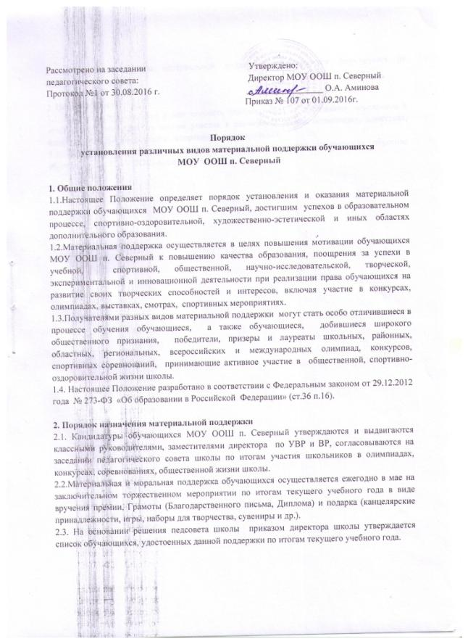

2.4. Фонд для выплаты материальной поддержки обучающихся формируется из внебюджетных средств.

3. Порядок выплат
3.1. Выплата производится в мае текущего учебного года за достижения, показанные в течение учебного года, по итогам участия в различного уровня олимпиадах, конкурсах, конференциях, форумах, сборах, спортивных соревнованиях.
3.2. Выплата материальной поддержки отменяется в случае прекращения обучения обучающихся в МОУ ООШ п. Северный.

